Уважаемые жители Кубанскостепного сельского поселения!
Эффективное, ответственное и прозрачное управление муниципальными финансами Кубанкостепного сельского поселения Каневского района является базовым условием достижения стратегических целей социально-экономического развития. Одной из ключевых задач бюджетной политики поселения является обеспечение прозрачности и открытости бюджетного процесса. Уже сегодня информация обо всех стадиях бюджетного процесса, о плановых показателях бюджета поселения и его исполнении доступна для всех заинтересованных пользователей и размещается на официальном сайте Кубанкостепного сельского поселения Каневского района.
Для привлечения большего количества граждан к участию в обсуждении вопросов формирования бюджета Кубанкостепного сельского поселения Каневского района и его исполнения разработан «Бюджет для граждан». «Бюджет для граждан» предназначен, прежде всего, для жителей поселения, не обладающих специальными знаниями в сфере бюджетного законодательства. Информация, размещаемая в разделе «Бюджет для граждан», в доступной форме знакомит граждан с основными целями, задачами и приоритетными направлениями бюджетной политики поселения, с основными характеристиками бюджета поселения и результатами его исполнения.
Надеемся, что представление бюджета и бюджетного процесса Кубанкостепного сельского поселения Каневского района в понятной для жителей форме повысит уровень общественного участия граждан в бюджетном процессе Кубанкостепного сельского поселения Каневского района.
Бюджет для граждан – это документ (аналитический материал), разрабатываемый и публикуемый в открытом доступе финансовым органом соответствующего публично-правового образования в целях предоставления гражданам актуальной информации о бюджете и отчете о его исполнении в объективной, заслуживающей доверия, доступной и простой для понимания форме.
Бюджет - форма образования и расходования денежных средств, предназначенных для финансового обеспечения задач и функций государства и местного самоуправления.
В общих чертах, бюджет - это план доходов и расходов на очередной год. Бюджет Кубанкостепного сельского поселения Каневского района принимается в форме решения Совета Кубанкостепного сельского поселения Каневского района.
Традиционным примером бюджета выступает семейный бюджет. У каждого из нас есть различные потребности и желания. Чтобы удовлетворить их, мы нуждаемся в деньгах, которых не всегда достаточно, чтобы наши финансовые возможности соответствовали нашим потребностям и желаниям. Именно поэтому разумно составлять план доходов и расходов на определенный промежуток времени, как для людей, так и для государства. Этот план будет показывать, каков фактический бюджет человека, семьи или поселения.
Ответственность за планирование, составление и выполнение семейного бюджета лежит непосредственно на нас. Однако, правительство является ответственным перед его гражданами. Поэтому оно должно точно и на регулярной основе представлять подробную информацию относительно использования денег налогоплательщиков (граждан). Таким образом, бюджет и бюджетный процесс состоят из планирования, составления, принятия и исполнения бюджета, регулируемые Бюджетным кодексом. Администрация Кубанкостепного сельского поселения Каневского района планирует свои доходы и расходы на будущий год в соответствии с обще поселенческими потребностями. Через бюджет муниципалитет направляет налоговые и другие доходы на выполнение своих функций и обязанностей (поддержание и развитие дорожной деятельности, развитие жилищно-коммунального хозяйства, расходы на культуру, развитие сельского хозяйства, расходы на пожарную безопасность). При составлении и принятии бюджета поселения обязательно учитываются пожелания граждан. Свои предложения они высказывают через депутатов Совета Кубанкостепного сельского поселения Каневского района и через публичные слушания, которые обязательно проводятся при принятии бюджета на очередной финансовый год.
Сбалансированность бюджета по доходам и расходам — основополагающее требование, предъявляемое к органам, составляющим и утверждающим бюджет Кубанкостепного сельского поселения Каневского района.
Структура бюджета
Финансовые ресурсы, которыми распоряжается Кубанкостепного сельское поселение Каневского района, называются доходами бюджета. В свою очередь, направления использования этих ресурсов являются расходами бюджета. В случае превышения доходов над расходами бюджет является профицитным, в обратном случае дефицитным.

Доходы бюджета Налоговые доходы :
Налог на доходы физических лиц -
Акцизы по подакцизным товарам
Единый сельскохозяйственный налог
Земельный налог
Налог на имущество физических лиц
Неналоговые доходы:
Доходы от использования имущества
Прочие неналоговые доходы
Безвозмездные поступления:
Субсидии
Субвенции
Иные межбюджетные трансферты

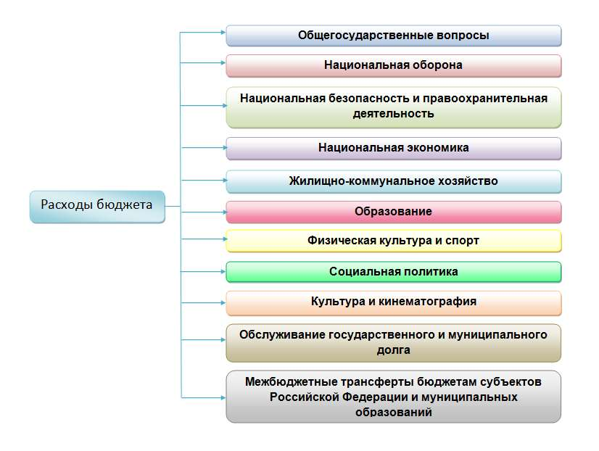
Основные понятия и определения
Бюджет - форма образования и расходования денежных средств, предназначенных для финансового обеспечения задач и функций государства и местного самоуправления.
Консолидированный бюджет - свод бюджетов бюджетной системы Российской Федерации на соответствующей территории (за исключением бюджетов государственных внебюджетных фондов) без учета межбюджетных трансфертов между этими бюджетами.
Доходы бюджета - поступающие в бюджет денежные средства, за исключением средств, являющихся в соответствии с настоящим Кодексом источниками финансирования дефицита бюджета.
Расходы бюджета - выплачиваемые из бюджета денежные средства, за исключением средств, являющихся в соответствии с настоящим Кодексом источниками финансирования дефицита бюджета.
Межбюджетные отношения - взаимоотношения между публично-правовыми образованиями по вопросам регулирования бюджетных правоотношений, организации и осуществления бюджетного процесса.
Межбюджетные трансферты - средства, предоставляемые одним бюджетом бюджетной системы Российской Федерации другому бюджету бюджетной системы Российской Федерации.
Дотации - межбюджетные трансферты, предоставляемые на безвозмездной и безвозвратной основе без установления направлений и (или) условий их использования.
Текущий финансовый год - год, в котором осуществляется исполнение бюджета, составление и рассмотрение проекта бюджета на очередной финансовый год (очередной финансовый год и плановый период);
Очередной финансовый год - год, следующий за текущим финансовым годом.
Плановый период - два финансовых года, следующие за очередным финансовым годом.
Отчетный финансовый год - год, предшествующий текущему финансовому году.

Администрация Кубанкостепного сельского поселения Каневского района
353714 Краснодарский край, Каневской район, поселок Кубанская Степь,ул. Центральная д.73 e-mail: fu25.169@mail.ru
График работы: понедельник-пятница с 8:00 до 16:12.
Глава Кубанкостепного сельского поселения Каневского района: Асланян Алексей Леонтьевич
Заместитель главы Кубанскостепного сельского поселения Каневского района Г.Н.Колодко

